#### 六、ApplicationContext：容器的扩展

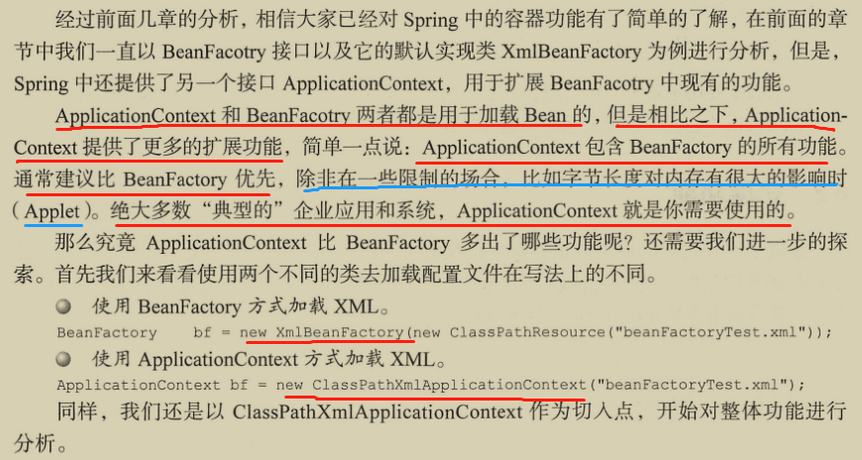

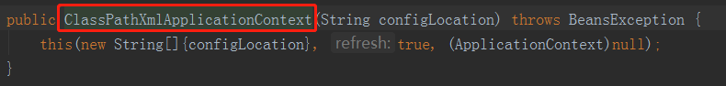 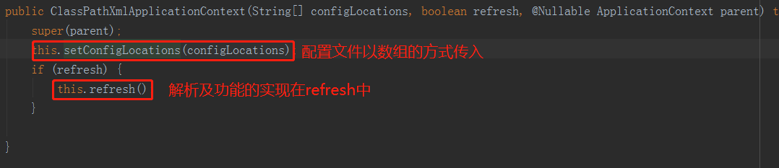

##### 1、setConfigLocations()：设置配置路径

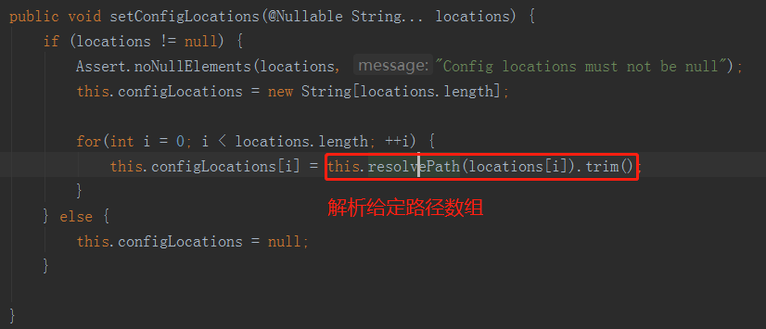

##### 2、refresh()：扩展功能

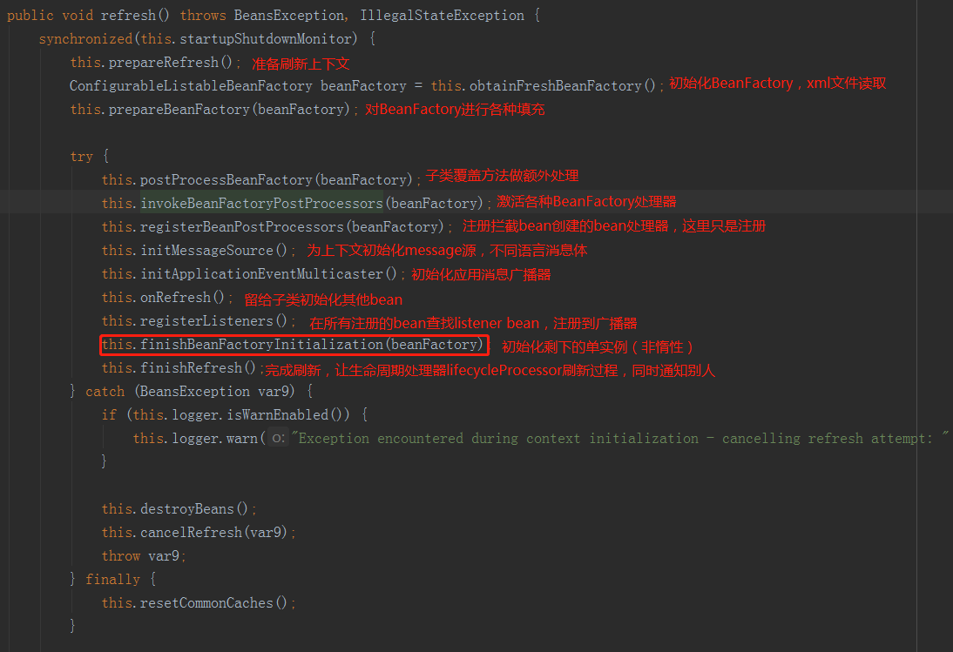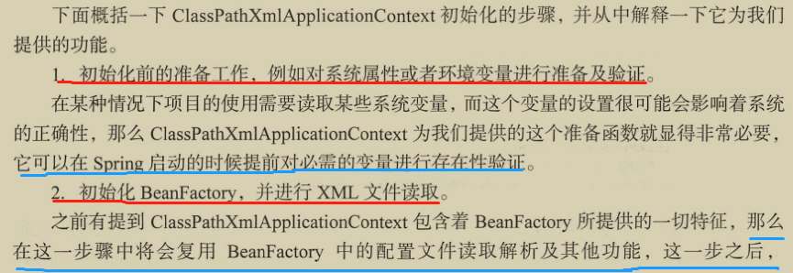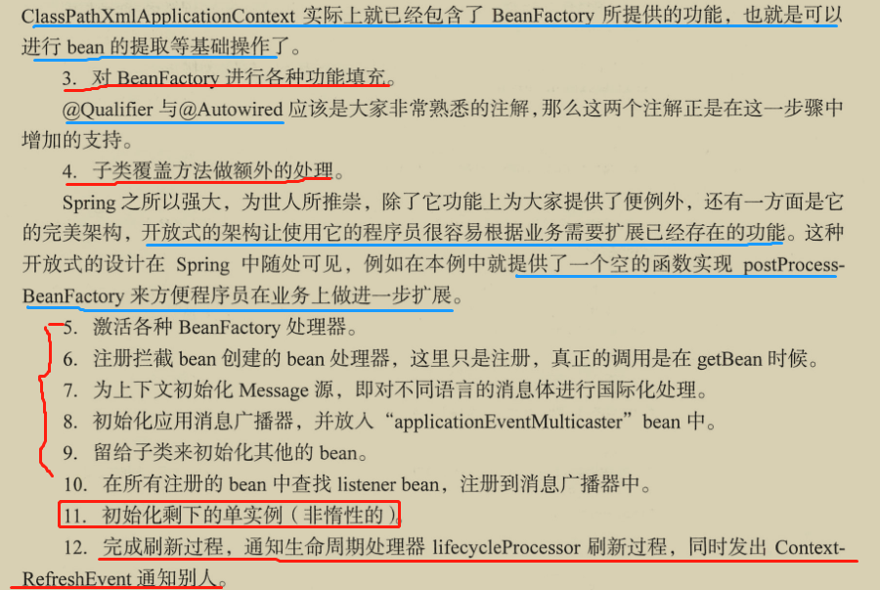

###### 1）环境准备

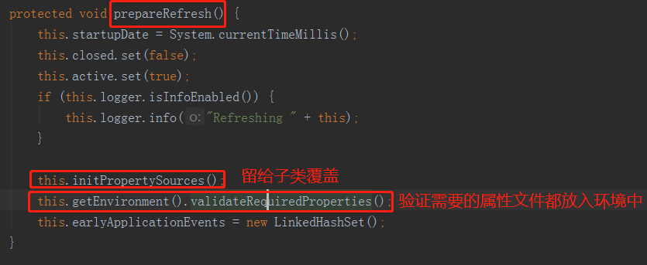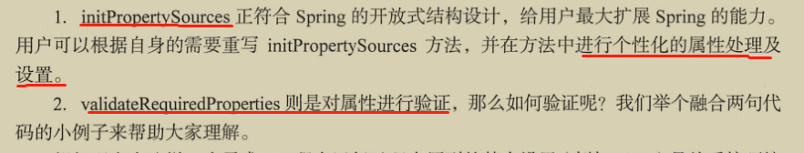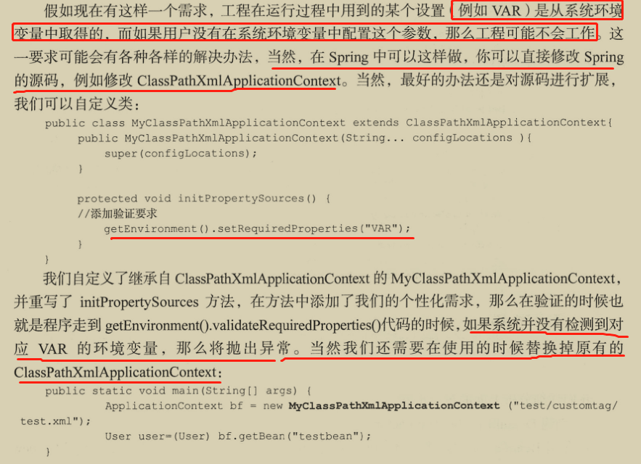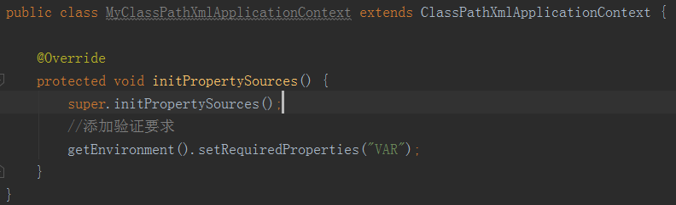

###### 2）加载BeanFactory

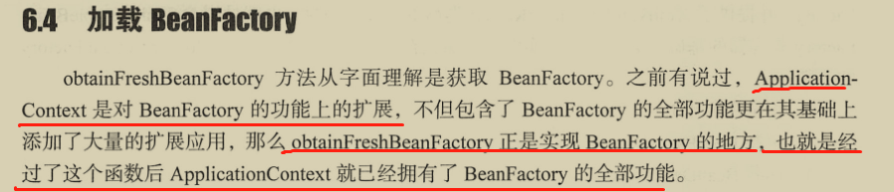

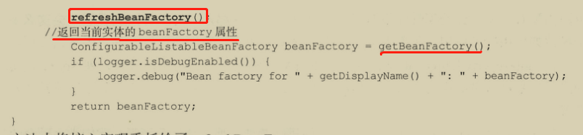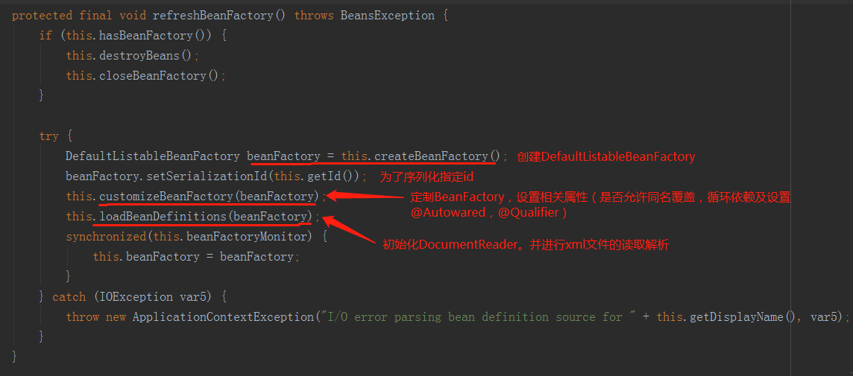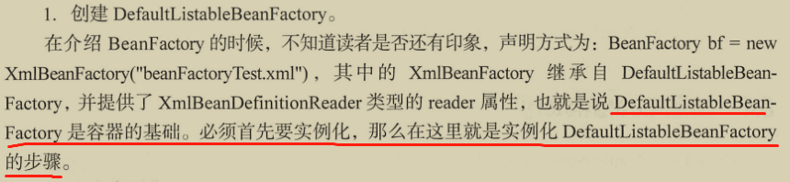

A）定制BeanFactory

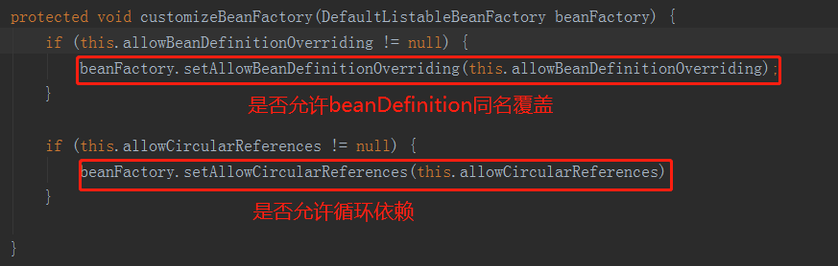

B）加载DeanDefinition

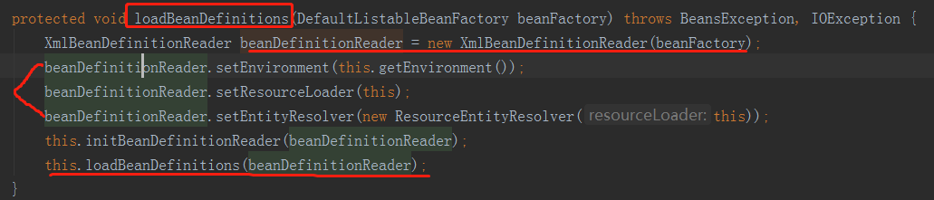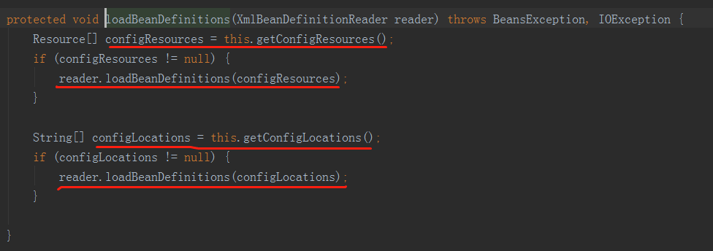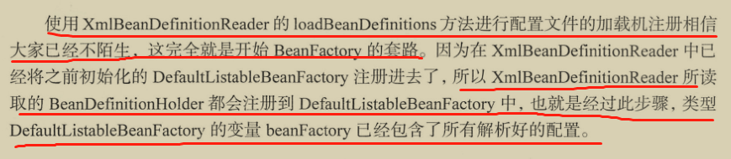

###### 3）功能扩展

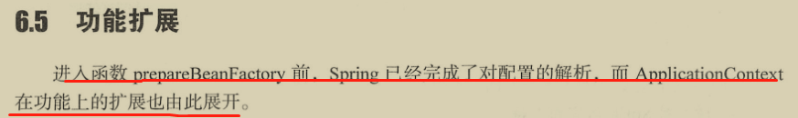

###### 4）BeanFactory的后处理

###### 5）初始化非延迟加载单例

###### 6）finishrefresh